- PROPÓSITO.

Analizar las incidencias quincenales (altas y bajas), para determinar si el pago es correcto.

- ALCANCE.

La revisión de la nómina se realiza quincenalmente y aplica a todos los trabajadores que presenten incidencias durante el periodo vigente.

Participan el Subjefe de Nóminas, el Subjefe de Liquidaciones, Subjefe de Distribución de Cheques, Subjefe de Control del Pago, Habilitado y el Usuario.

Inicia en el Departamento de Pagos de la Dirección de Recursos Humanos con la revisión de la nómina correspondiente al personal docente y administrativo de la Secretaría de Educación Pública y Cultura y termina proporcionando el pago con cheque o depósito en cuenta de nómina al usuario.

Este procedimiento da cumplimiento a los requisitos de la Norma ISO 9001:2008, elemento 7.5.

- POLÍTICAS DE OPERACIÓN.

La Subjefatura de Nóminas tiene la responsabilidad dividida por cada municipio del Estado (pagadurías), y se aplica la normatividad vigente para dicha revisión.

- DOCUMENTOS DE REFERENCIA.

Lineamiento Normativo que Regula el Pago del Periodo de Fin de Cursos (Julio-Agosto) Quincena 13-16.

Elaboró:  Profa. María del Rosario Valenzuela Medina  Directora de Recursos Humanos | Revisó:  Lic. Sinaí Burgueño Bernal  Supervisor de Procedimientos | Validó:  Lic. Rosmery Osuna Patrón  Representante de la Dirección | Aprobó:  Ing. Felipe Álvarez Ortega  Alta Dirección
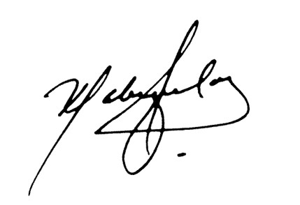 | 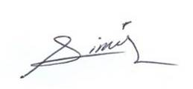 | 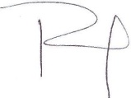 | 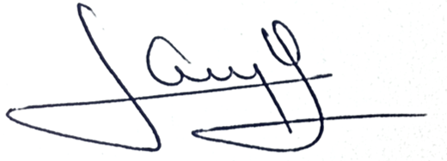

- REGISTROS.

Nombre del Registro | Código | Tiempo de Retención | Localización y Acceso | Disposición de los Registros
Orden de Liberación del Pago | RDRH-18.01 | 1 Año | Archivo de Nominas | Almacén Pagos

- TÉRMINOS Y DEFINICIONES.

FUP: Formato Único de Personal.
Pagaduría: Unidad distribuidora determinada por regiones.
SEPYC: Secretaría de Educación Pública y Cultura.
SEPDES: Servicios de Educación Pública Descentralizada del Estado de Sinaloa.
Habilitado: Persona que tiene la responsabilidad de trasladar y pagar a los docentes y administrativos en los centros de trabajo.

- DIAGRAMA DE FLUJO.

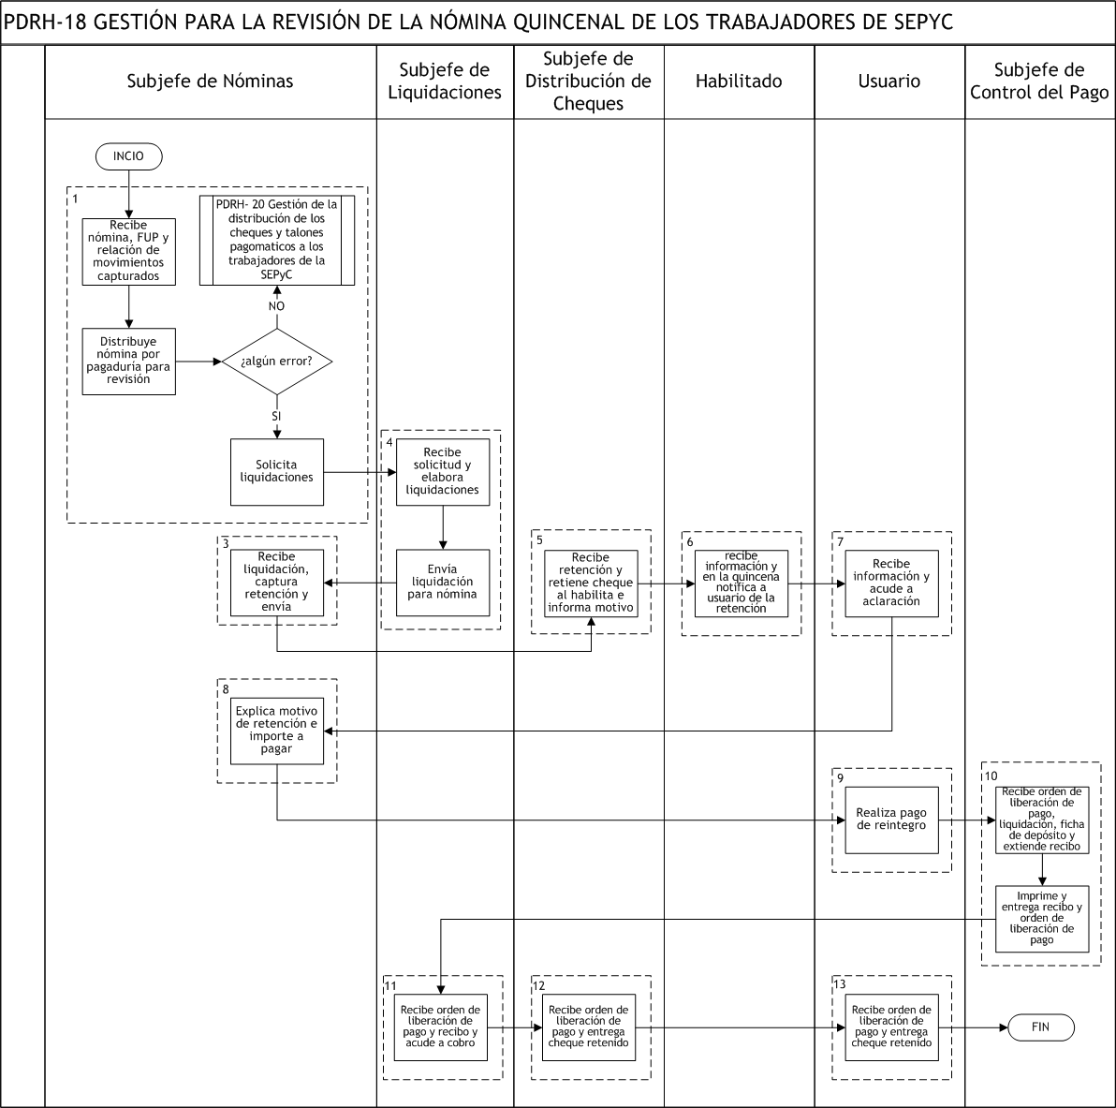
8. DESCRIPCIÓN DEL PROCEDIMIENTO.

Responsable | Actividad | Tareas | Registro
Unidad de control y Tramite | 1 Turna relación de  FUP a Subjefatura de Nominas | - Turna relación de FUP hoja 1 y hoja 2 a  Subjefatura de Nominas
Subjefe de Nominas | - Recibe FUP, distribuye, revisa y valida. | 2.1 Recibe relación de FUP hoja 1 y hoja2 firmado por autoridades.  2.2 Distribuye relación de FUP por pagaduría para su revisión.  2.3 Se revisa y valida en Sistema Integral de Pago,  - Si corresponde pago se libera e imprime liberación y se archiva copia, turna 5.1  Caso contrario, no se libera liquidación de pago, turna a Subjefe de liquidaciones. | ------
Subjefe de Liquidaciones | - Recibe documentación, elabora y envía liquidaciones | - Recibe documentación y elabora liquidaciones.  - Envía liquidación para nómina. | ------
Subjefe de Nominas | - Recibe liquidación e informa a usuario | - Recibe liquidación e informa a usuario importe a pagar, turna 8.1. | ------
Subjefatura de Distribución de Cheques | - Recibe retención, retiene cheque | - Recibe retención y retiene cheque al habilitado e informa motivo. | ------
Habilitado | - Recibe notificación | - El habilitado, recibe información y notifica a usuario de la retención. | ------
Usuario | - Usuario recibe información | - El Usuario, recibe información y acude a ventanilla de subjefatura de nóminas.  - En caso de reintegro se informara número de cuenta e institución bancaria donde deberá realízalo.  - Realiza pago.  - Regresa a entregar comprobante de reintegro. | ------
Subjefe de Nominas | - Recibe ficha, elabora orden, entrega liberación | - Recibe comprobante de reintegro y elabora orden de liberación de pago.  - Expide liberación de pago correspondiente al Usuario e informa que para recibir su pago debe acudir a ventanilla de subjefatura de distribución de cheques, turna 9.1 y manda ficha de depósito a control de pago, turna 10.1 | Orden de Liberación de Pago  RDRH-18.01
Subjefe de Control de Pago | - Recibe ficha de depósito | - Recibe ficha de depósito y liquidación. | ------
Usuario | - Recibe orden de liberación de pago | - El Usuario, recibe orden de liberación de pago.  - Acude a ventanilla de Distribución. | ------
Subjefatura de Distribución de Cheques | - Recibe orden de liberación de pago | - Recibe orden de liberación de pago, entrega cheque o libera depósito bancario. | ------
Usuario | - Recibe cheque | - El Usuario, recibe cheque o depósito en cuenta de bancaria. | ------
Fin del procedimiento
9. PRODUCTOS.

Productos
Cheques y talones pagomáticos entregados.

10. CONTROL DE CAMBIOS.

Revisión | Fecha | Revisó | Aprobó | Descripción del cambio
00 | 02/05/2012 | RD/SP | AD | Emisión inicial.
01 | 28/06/2013 | RD/SP | AD | Se elimina el punto 9. Indicadores de la estructura del contenido de este procedimiento y se recorre la numeración.
02 | 14/07/2014 | RD/SP | AD | -Se sustituye a la C. Yadira del Carmen López Aguilar de supervisora de procedimientos por la Lic. Sinaí Burgueño Bernal.  -Se incluye en Documentos de Referencia: Lineamiento normativo que regulan el pago del periodo de fin de cursos  (Julio-Agosto) quincenas 13-16.  -Se eliminó de Anexos: Registros.  -Se eliminó Cuadro de SNC.
03 | 01/06/2015 | RD/SP | AD | -Se modificó el nombre del procedimiento: Gestión para la revisión de la nómina quincenal de los trabajadores de SEPyC, a Revisión de la nómina quincenal de los trabajadores de SEPyC.
04 | 15/10/2015 | RD/SP | AD | -Se modificó el nombre del procedimiento de Revisión de la nómina quincenal de los trabajadores de SEPyC a Revisión de la pre-nómina quincenal de los trabajadores de SEPyC.  -Se modificó en la descripción del procedimiento en la actividad 1 la recepción de nómina por la recepción de pre-nomina.
05 | 16/01/2016 | RD/SP | AD | -En sustitución del Lic. Rodolfo Pérez Inzunza firma el Procedimiento el Lic. Adolfo Duarte Calderón como Director General de Servicios Administrativos.
06 | 12/01/2017 | RD/SP | AD | -En sustitución del Lic. Adolfo Duarte Calderón firma el Procedimiento el Ing. Felipe Álvarez Ortega como Director General de Servicios Administrativos.
07 | 26/01/2017 | RD/SP | AD | -Se modificó el nombre del procedimiento de Revisión de la pre-nomina quincenal de los trabajadores de SEPyC a Revisión de nómina quincenal de los trabajadores de SEPyC.  -Se modificó en la descripción del procedimiento, se incluye Unidad de control y Tramite.  -Se modificó Diagrama de Flujo.
08 | 17/04/2017 | RD/SP | AD | En sustitución del Profr. Jesús Francisco Miranda Rey Firma el Procedimiento la Profa. María del Rosario Valenzuela Medina como Directora de Recursos Humanos.
Donde: RD-Representante de la Dirección, SP-Supervisor de Procedimiento y AD-Alta Dirección.

